السيرة الذاتية
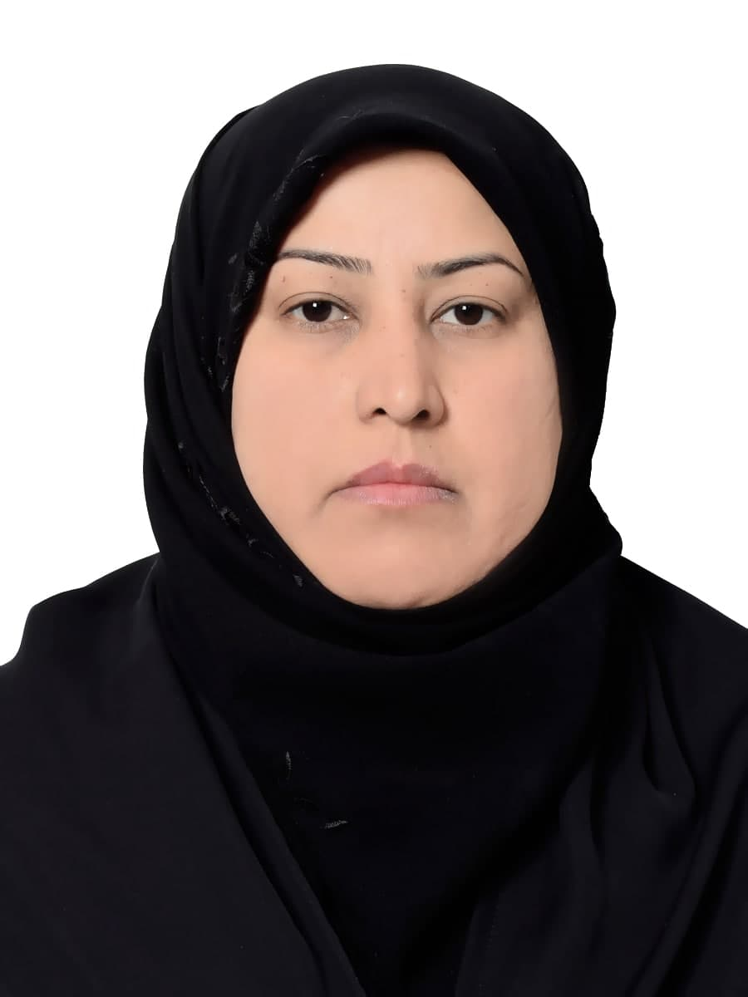

المعلومات الشخصية:
الأسم: نذيرة خيرالله جبل عباس الدريساوي
الجنس:انثى
تاريخ الميلاد:9/9/1982
الجنسية: عراقية
الحالة الزوجية: متزوجة
المهنة الحالية: أستاذة جامعية

التواصل:
رقم الهاتف:07724971370
عنوان السكن: واسط/ الكوت/ أنوار الصدر الأولى
عنوان العمل: قسم اللغة الانكليزية/ كلية التربية للعلوم الإنسانية/ جامعة واسط
البريد الالكتروني:
njabar@uowasit.edu.iq

المؤهلات: دكتوراه / اللغة العربية/ أدب / جامعة واسط / 2020
عنوان رسالة الدكتوراه : فن الخبر في كتب أخبار الصوفية من القرن الثاني إلى الثامن الهجري.
المعلومات الأكاديمية:
التخصص العام: اللغة العربية
التخصص الدقيق :الأدب العباسي
مجالات التخصص والاهتمام: الأدب الجاهلي، النثر القديم، الأدب العباسي، النثر العباسي

اللغات:
1. اللغة العربية

المهارات:

العمل السابق:
1. تدريسية في قسم البرامجيات/ كلية علوم الحاسوب وتكنلوجيا المعلومات/ جامعة واسط / 2014ـ 2015
2.معاون مدير الأقسام الداخلية للطالبات / رئاسة جامعة واسط/ 2015ــ 2016
3. مقرر الدراسات الأولية من تاريخ 7/9/2020م
العضوية
عضو في مجلة أفنان الصادرة في مديرية الأقسام الداخلية بتاريخ 2010م
المؤلفات:
1.المقالات : لايوجد

2.الكتب المؤلفة والمترجمة:
ـــ المجتمع الواسطي ، دراسات في الظواهر الاجتماعية والإدارية والتربوية المعاصرة بالإشتراك مع الأستاذ الدكتور محمد السويطي بإشراف رئاسة جامعة واسط في 2010
ـــ المشاركة في إعداد كتيب الرؤى المستقبلية لمديرية الأقسام الداخلية في 2010م.

المشاركات والفعاليات/النشاطات:
ـــ المشاركة في برنامج الشباب الرسالي بالتعاون مع العتبة العلوية المطهرة والمركز العالمي للتنمية البشرية في 17 كانون الثاني 2014م.
ــ دورة في تدريس مواد اللغة العربية: علم العروض والقافية،النحو، الصرف ، الأدب الجاهلي / في الأقسام الداخلية للطالبات بتاريخ 2010م.

1.الدورات:
ــ دورة كفاءة حاسوب في مركز التعليم المستمر، جامعة واسط 2013م.
دورة طرائق تدريس في مركز التعليم المستمر، جامعة واسط 2013م.
دورة كفاءة اللغة الإنكليزية في مركز التعليم المستمر، جامعة واسط 2013م.
دورة التدريب الاحترافي للتعلم الالكتروني والتعلم المدمج من 14/11 إلى 25/11/2020
دورة القيادة والتخطيط الستراتيجي في مركز التعليم المستمر من 1/11 إلى 14/11/2020

2.المؤتمرات:
ــ المشاركة ببحث مشترك في المؤتمر العلمي السنوي الخامس لقسم دراسات الأديان في بيت الحكمة والمعنون بمناهج المستشرقين في تأويل النص القراني وأثرها على الفكر الإسلامي المعاصر الذي أقيم في قسم الفلسفة / كلية الاداب / جامعة واسط قي 20/ 11/2013م.
ــ المشاركة بورقة بحثية في المؤتمر العلمي الدولي الافتراضي الأول الموسوم بالعلوم وما بعد الجائحة للمدة من 1،2 تشرين الثاني 2021م ضمن بحثي المشترك الموسوم ب أثر الأوبئة في الخيال الأدبي عبر العصور ، جائحة كورونا إنموذجاً
اللجان والنشاطات العملية أو الفنية أو الإدارية:
ــ لجنة تدقيق سجل الأساس في كلية الحاسوب وتكنالوجيا المعلومات، جامعة واسط في 2015
ــ لجنة امتحانية في قسم اللغة الإنكليزية ضمن الكتاب المرقم 20 في 7/9/2020
ــ لجنة امتحانية فرعية لقسم التربية الفنية في كلية الفنون الجميلة بتاريخ 10/5/2016
ـــ لجنة متابعة المواد قبل الشراء في كلية الفنون الجميلة بتاريخ 24/6/ 2016
ـــ لجنة مناقشة بحوث التخرج لطلبة قسم اللغة العربية في 2019/2020
ـــ لجنة اعتراضات بحسب الكتاب المرقم 1573 في 2020م
ــ لجنة انضباط الطلبة بحسب الكتاب المرقم 624 في 15/3/2021
ــ لجنة تدقيقية للامتحانات النهائية للدراسة المسائية بحسب الكتاب المرقم 3 في 19/1/2021
لجنة الأعمال التطوعية بحسب الكتاب المرقم 142في 19/1/ 2021
لجنة امتحانية لطلبة الدراسات الأولية في قسم اللغة الإنكليزية بحسب الكتاب المرقم 652 في 15/3/ 2021م.
لجنة الإرشاد التربوي بحسب الكتاب المرقم 141في 19/1/2021م
لجنة تحديث المواقع الألكترونية بحسب الكتاب المرقم 639 في 16/3/2021م.
لجنة النشاطات الرياضية والفنيّة بحسب الكتاب المرقم 139 في 19/1/2021م
لجنة مؤتمر علمي بحسب الكتاب المرقم 1707 في 5/8/2021م
نشاطات أخرى
نشاط لاصفي بحسب الكتاب المرقم 1866 في 24/8/2021م

كتب الشكر والتقدير:
من وزير التعليم العالي والبحث العلمي:4
من رئيس الجامعة:12
من مساعد رئيس الجامعة للشؤون الإدارية:1
عميد كلية التربية: 5
عميد كلية العلوم:2
عميد كلية الطب:2
عميد كلية الفنون الجميلة:2
عميد كلية الحاسوب وتكنالوجيا المعلومات:2
عميد كلية الهندسة:1
عميد كلية طب الأسنان:1
رئيس قسم تكنولوجيا النفط في الجامعة التكنلوجيا :1
رئيس مجلس أمناء الحكمة:1
من عميد كلية جامعة الإمام الكاظم ع:1

